Supervisi Peraturan Perundang-Undangan di Bidang Perpustakaan Pada Dinas Kearsipan dan Perpustakaan Kabupaten Rembang, Jawa Tengah, 29 Juli 2024
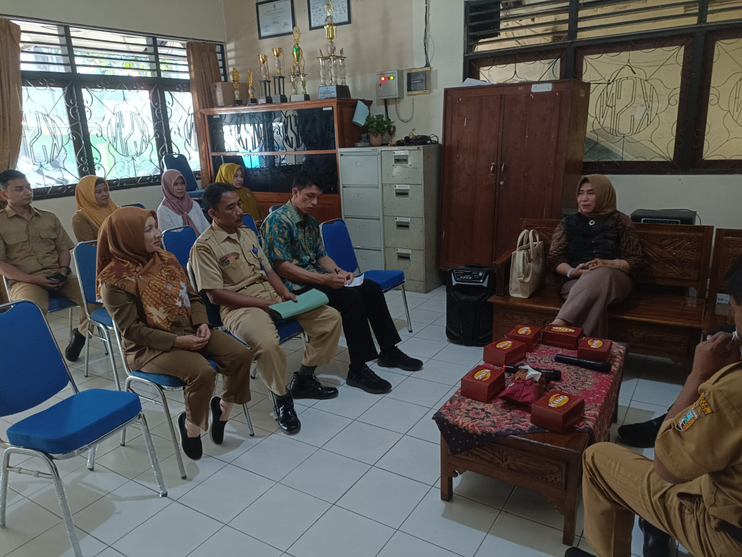
Pelaksanaan Supervisi Peraturan Perundang-Undangan di Bidang Perpustakaan Pada Dinas Kearsipan dan Perpustakaan Kabupaten Rembang, Jawa Tengah.
Rembang, Jawa Tengah – Perpustakaan Nasional Republik Indonesia melalui Biro Hukum, Organisasi, Kerja Sama dan Hubungan Masyarakat melakukan Supervisi Peraturan Perundang – Undangan di Bidang Perpustakaan pada kantor Dinas Perpustakaan dan Kearsipan Kabupaten Rembang Jawa Tengah yang berlangsung pada tanggal 29 Juli 2024
Pada pelaksanaan kegiatan ini Tim Supervisi Perpusnas diterima Bapak.Wajito.S.H. selaku Kepala Bidang Perpustakaan Kabupaten Rembang,Bapak Heri Siswanto.S. E selaku SubKoor Pengembangan Perpustakaan, Ibu Tutik Handayani.S. E, selaku SubKoor Pelestarian Kepustakaan Staff lain.
Dilaksanakannya Supervisi Peraturan Perundang-Undangan di Bidang Perpustakaan berkunjung ke Dinas Kearsipan dan Perpustakaan Kabupaten Rembang Provinsi Jawa Tengah bertujuan untuk Supervisi Peraturan Perundang-Undangan di Bidang Perpustakaan, Tim Perpustakaan Nasional juga ingin mengetahui status kelembagaan dan tipe Dinas Kearsipan dan Perpustakaan Kabupaten Rembang apakah sudah sesuai dengan peraturan perundang-undangan yang berlaku.

Reporter : Tim Hukum dan Organisasi Perpusnas
Fotografer: Tim Hukum dan Organisasi Perpusnas

